

# Actividad 2. Red Inalámbrica.

**Introducción a las Redes de Computadoras.**

**Ingeniería en Desarrollo de Software**

**Tutor:**

**Marco Alonso Rodríguez Tapia.**

**Alumno:**

**José Angel Alba Juárez.**

**Fecha: 07 mayo de 2023.**

# Índice.

Contenido

Portada. 1

Índice. 2

Introducción. 3

Descripción. 3

Contextualización 3

Actividad 4

Justificación. 4

Desarrollo. 5

a) Creación del Escenario. 5

b) Prueba de Red. 7

c) Tabla de Direcciones IP 9

Conclusión. 10

Referencias. 11

Videos de Apoyo. 11

Programa a utilizar 11

Investigación. 11

Portafolio GitHub. 11

# Introducción.

Cuando uno conecta computadoras y/o laptops se establece una red local entre si LAN este a su vez permite que los dispositivos conectados se comuniquen y compartan datos entre sí, el router actúa como el centro de la red en esta ocasión este les asigna una dirección IP única para que pueda comunicarse con otros dispositivos conectados a la red estas pueden estar conectadas de forma inalámbrica como alámbrica y en esta actividad se modificaron los dispositivos para que su conexión sea inalámbrica por medio de antenas previamente modificadas en el programa utilizado en la actividad anterior y que este pueda funcionar de la manera que deseamos realizar nuestra conexión entre computadoras. Una vez que los dispositivos están conectados a la red a través del router, se puede modificar la red para que esta pueda compartir recursos como impresoras, archivos y dispositivos de almacenamiento a los dispositivos conectados.

# Descripción.

Como se comenta con anterioridad se realizará una conexión inalámbrica entre 2 computadoras de escritorio, 2 laptops y el router el cual asignará una dirección IP personalizada para cada dispositivo siguiendo las siguientes instrucciones:

Contextualización:

La empresa Office Paper ahora ha decidido que quiere implementar en el departamento de ventas una red de internet, pero en lugar de ser local sería inalámbrica, donde debe contar con:

● Un Wireless Router llamado “Router inalámbrico ventas”.

● 4 equipos de cómputo: 2 computadoras de escritorio y 2 laptops. Renombrar de acuerdo con la tabla de enrutamiento

● La configuración de cada computadora deberá ser de manera dinámica (DHCP). A cada equipo, asignar su dirección IP de manera automática desde el Wireless Router.

● La conexión será inalámbrica, por lo que se deberá cambiar la placa de Ethernet a una placa de Wifi de los equipos de cómputo.

Actividad: En el mismo archivo que se creó en la actividad 1 en Cisco Packet Tracer, crear un nuevo escenario a lado del anterior, de acuerdo con lo solicitado en la contextualización, agregar lo siguiente:

● 1 Switch

● 2 computadoras de escritorio

● 2 laptops Configurar el router de acuerdo con la dirección IP proporcionada en la tabla de enrutamiento, deberá tener la conexión DHCP activada para que pueda asignarle una dirección IP a los equipos de cómputo. Configurar las computadoras y laptops de acuerdo con la tabla de enrutamiento, cambiar la placa de la entrada Ethernet por una antena de Wifi en la pestaña de Physical y finalmente realizar múltiples pruebas donde demuestre que existe la conexión entre ellas.

# Justificación.

La actividad nos plantea un escenario similar al anterior pero en esta ocasión la conexión entre dispositivos tiene que ser atraves de un router lo que hace que nuestra conexión sea LAN ya que dentro de la misma área de trabajo planteada se creara esta conexión y así pueda funcionar de forma inalámbrica lo cual tiene sus ventajas y consecuencias ya que evitamos el uso de cables los cuales pueden llegar a ser excesivos y poco atractivos para la infraestructura, también consideremos que la conexión inalámbrica puede verse afectada si nuestra área a la cual queremos trabajar si esta tiene objetos, muros entre otras cosas la señal puede verse afectada de manera que nuestra red se vea más lenta. Pero no todo es malo ya que se puede trabajar de una manera más vistosa y cómoda si el equipo que usa cierto personal son computadoras portátiles ya que las pueden adaptar a cualquier área para aumentar su productividad y comodidad.

# Desarrollo.

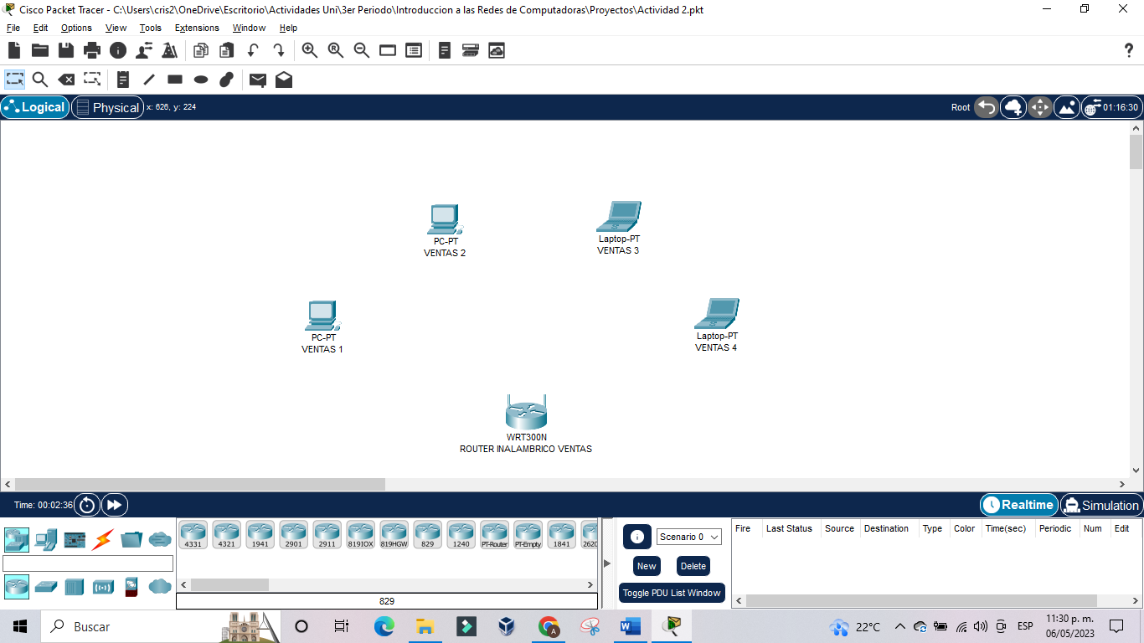a) Creación del Escenario. Una vez que entendemos lo que se desea realizar procederemos a realizar nuestra simulación en la aplicación utilizada con anterioridad.

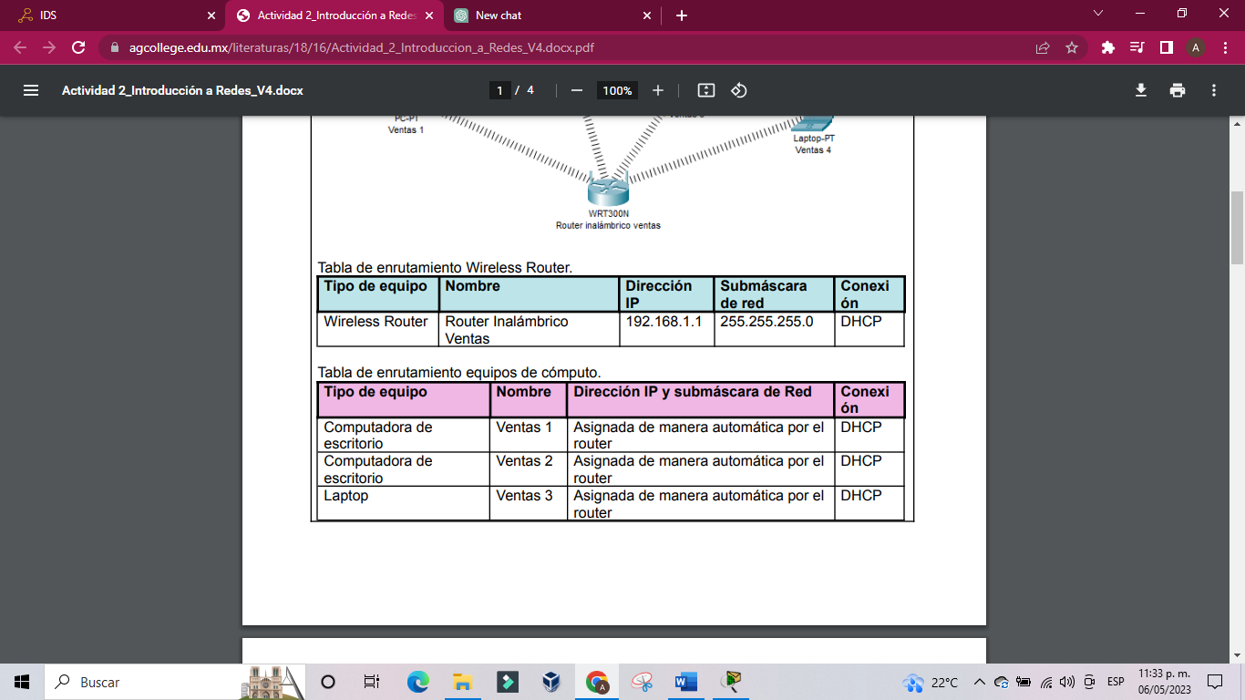Diseñamos nuestra interconexión de 2 computadoras 2 laptops y 1 switch (router) siguiendo la tabla de enrutamiento.

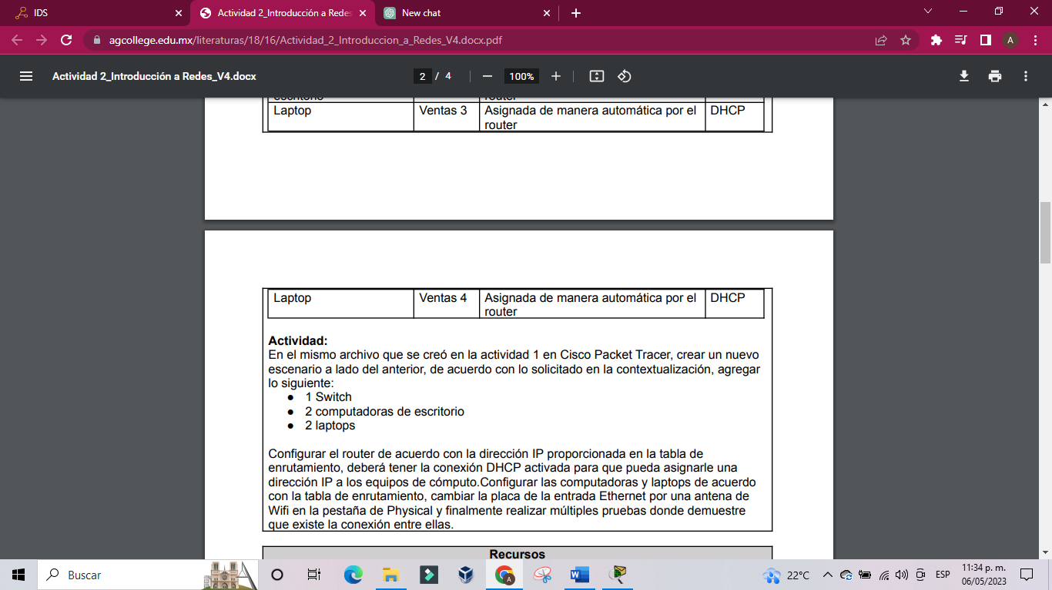

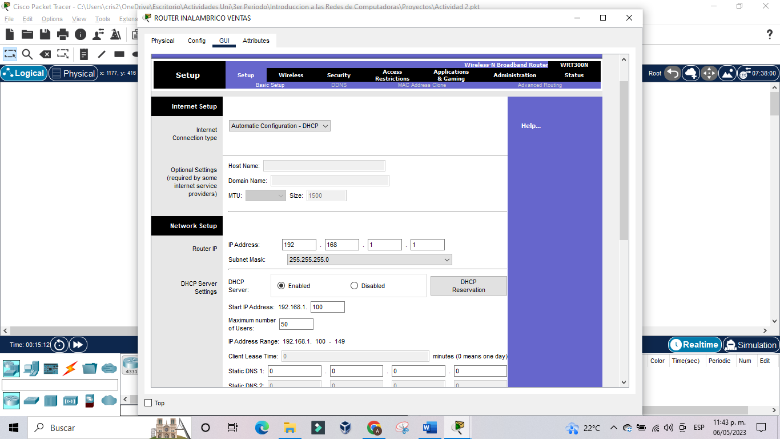Una vez que contamos con los datos correspondientes a utilizar se le asignara a nuestro router para que este funcione de la manera que deseamos.

Ahora bien, procederemos a modificar nuestros equipos ya que su actual conexión es alámbrica y nosotros buscamos que esta sea de forma inalámbrica.

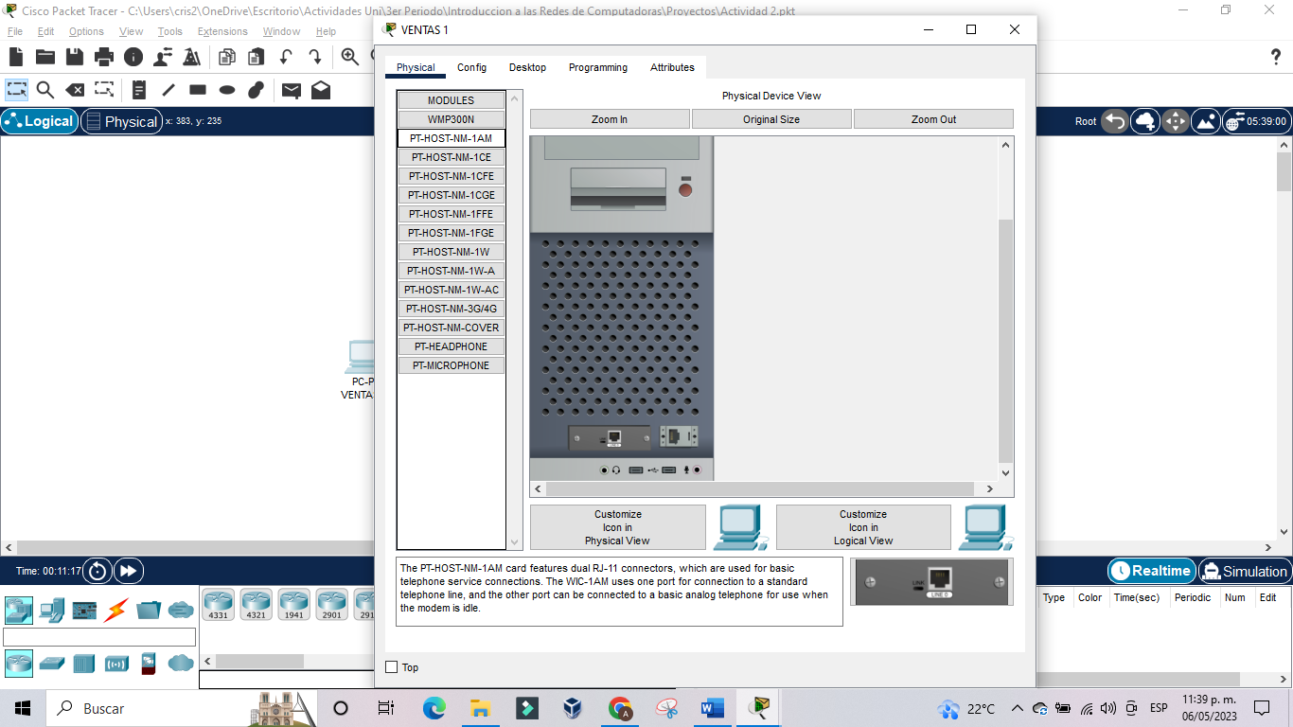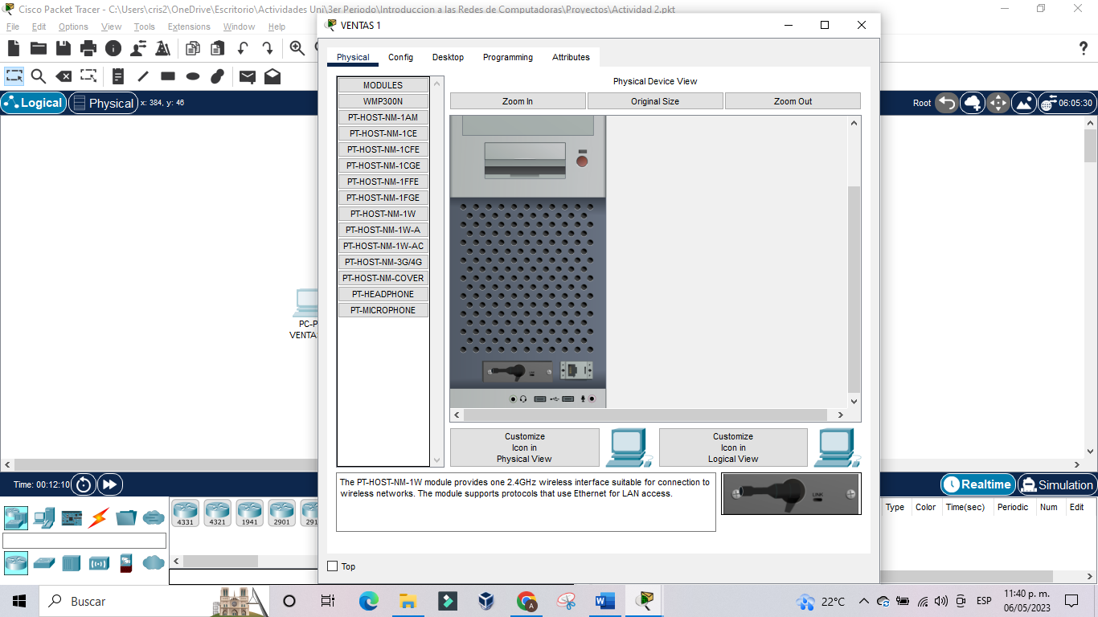

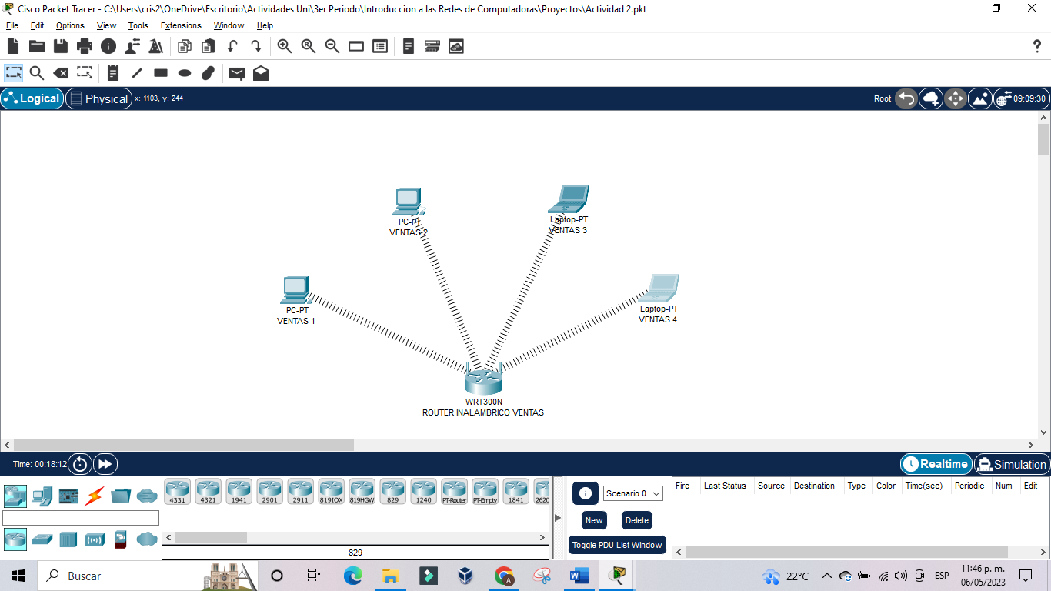Terminado las instrucciones correspondientes encendemos los equipos para que estos puedan funcionar de la mejor manera y nos muestra su conexión de forma inalámbrica.

b) Prueba de Red. Entendemos que las computadoras ya se encuentran enlazadas a los dispositivos procederemos a realizar las pruebas que se nos indican:

Una vez que esté comprobado que los equipos estén conectados al Router, realizar las siguientes pruebas:

● Enviar un paquete de datos de Ventas 2 a Ventas 4

● Enviar un paquete de datos de Ventas 3 a Ventas 1.

Para que estos se puedan enviar, entrar a modo Simulación.

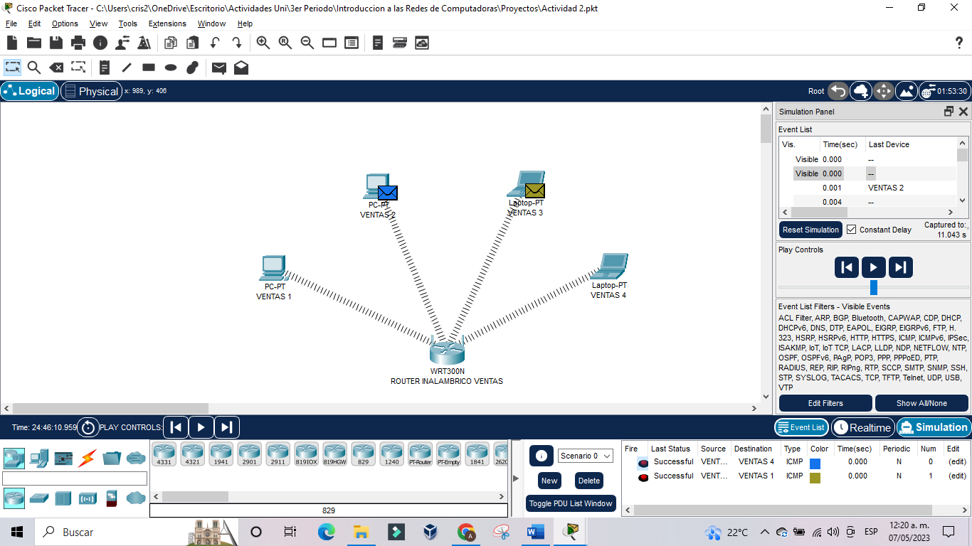Teniendo en cuenta lo anterior procederemos a realizar la prueba para ver que los comandos introducidos funcionan de manera correcta.

Ingresadas las entradas estas tendrán que entrar al router y posteriormente al destinatario.

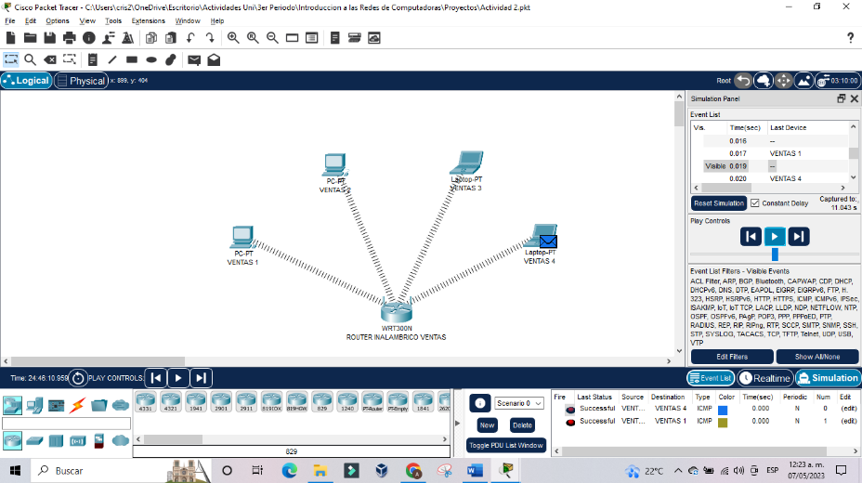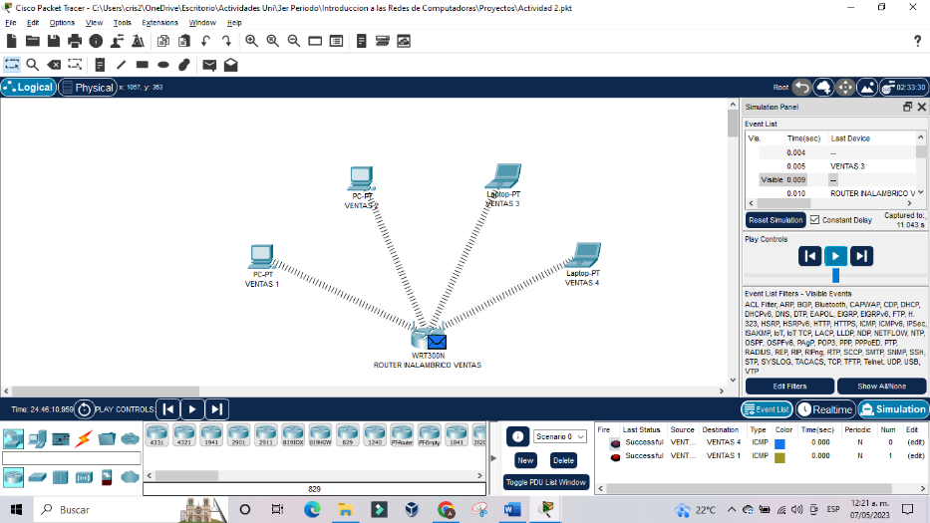

Teniendo éxito con nuestro primer paquete enviado procedemos a verificar que el otro llegue al destinatario deseado, de la misma manera en la que este entro y llego a su destinatario.

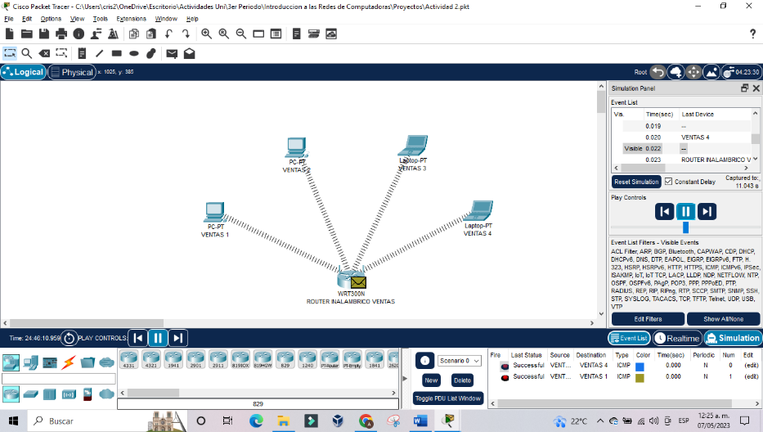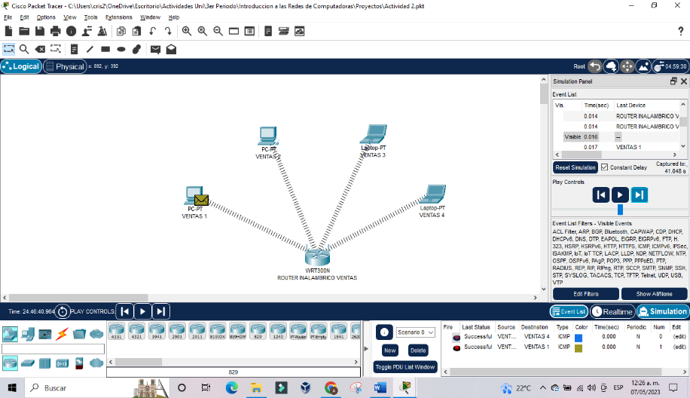

De igual forma tenemos que el paquete ingreso a el router para posteriormente ser entregado al destinatario correctamente.

c) Tabla de Direcciones IP. Conociendo lo que se realizó y el cómo debemos de saber las direcciones IP asignadas a cada equipo, se realizara una tabla en donde se recabo lo siguente:

● Nombre del equipo

● Dirección IP: La dirección IP que le fue asignada por el Router

● Submáscara de red: Dirección de la submáscara que se generó de manera automática

|  |  |  |
| --- | --- | --- |
| NOMBRE DEL EQUIPO | DIRECCION IP | SUBMASCARA DE RED |
| Ventas 1 | 192.168.1.108 | 255.255.255.0 |
| Ventas 2 | 192.168.1.103 | 255.255.255.0 |
| Ventas 3 | 192.168.1.104 | 255.255.255.0 |
| Ventas 4 | 192.168.1.100 | 255.255.255.0 |

# Conclusión.

Packet Tracer nos ofrece un gran experiencia al interactuar con ella ya que la simulación de interconexión de redes de computadoras es muy realista y nos conlleva a entender el cómo las conexiones LAN son muy importantes en las empresas o negocios propios ya que se limitan a un cierto rango para que puedan funcionar de la mejor manera ya que el manejo de datos fluye en un espacio reducido y adaptado a las necesidades de estas misma, la simulación de lo que realizo en esta actividad fue una conexión inalámbrica adaptando los dispositivos que buscamos conectar atraves de un router el cual les asignara una dirección IP personalizada y que esta cambiara de forma que podremos enlazar equipos de computo entre si o mandar archivos al router y que este las envié a las computadoras enlazadas o alguna en específico. Las redes con conexión inalámbrica se ocupan en la mayoría de casas ya que los dispositivos son enlazados a internet por medio de un Router el cual recibe y manda información a los dispositivos previamente enlazados por medio de conexiones un poco más extensas.

# Referencias.

### Videos de Apoyo.

<https://vimeo.com/814437937/7f0ab0cec5>

<https://academiaglobal-mx.zoom.us/rec/play/FPbP9XhwjiM_F7OllFBFlBZwF83lLaQVdHDSEe650gamp2k_7HA3RLsmT-EqgQpLTQ1gpCBzvde7Hyon.dSqKAXq3MmAgQ8k5?canPlayFromShare=true&from=share_recording_detail&continueMode=true&componentName=rec-play&originRequestUrl=https%3A%2F%2Facademiaglobal-mx.zoom.us%2Frec%2Fshare%2FbaAsbe3Sgd5knqDqq9F6gBPSNOayg38wYJFND6hLsn7y8aCaobUqmct7pnvANXDz.V9G8THgx5EHZvagU>

### Programa a utilizar

<https://skillsforall.com/resources/lab-downloads?userLang=es-XL&courseLang=es-XL>

<http://localhost:8001/?state=VJT262nV&session_state=fef943c6-170d-4c2f-8c60-839a04cfbf3a&code=260f2b27-0819-4cf3-8ad9-5b34ff65515a.fef943c6-170d-4c2f-8c60-839a04cfbf3a.9c1e3e42-04bd-41dd-9d20-0331dc204074>

### Investigación.

<https://umi.edu.mx/coppel/IDS/mod/scorm/player.php>

<https://agcollege.edu.mx/literaturas/18/16/Actividad_2_Introduccion_a_Redes_V4.docx.pdf>

### Portafolio GitHub.

<https://github.com/Alba453/Actividad-1/upload/main>